**EXERCICIS DE REPÀS TEMA 5. EL MOVIMENT.**

Càlcul de velocitats d’un MRU:

1.- Un mòbil recorre 3300 metres en 99 segons. Calcula la velocitat mitjana o constant del moviment, i expressa-la em m/s i km/h. ***Resultat: 33,33 m/s ; 120 km/h***

2.- Un mòbil recorre 1600 quilòmetres en 8 hores. Calcula la velocitat mitjana o constant del moviment, i expressa-la em m/s i km/h. ***Resultat: 55,56 m/s ; 200 km/h***

3.- Un mòbil recorre 10 quilòmetres en 8 minuts. Calcula la velocitat mitjana o constant del moviment, i expressa-la em m/s i km/h. ***Resultat: 20,83 m/s ; 75 km/h***

Càlcul d’espais recorreguts d’un MRU:

4.- Un mòbil es desplaça amb una velocitat constant de 80 quilòmetres per hora durant mitja hora. Calcula quants metres recorre. ***Resultat: 40000 m***

5.- Un mòbil es desplaça amb una velocitat constant de 15 metres per segon durant 10 minuts. Calcula quants quilòmetres recorre. ***Resultat: 9 km***

Càlcul de temps d’un MRU:

6.- Calcula quants segons triga un mòbil que es desplaça a una velocitat constant de 30 metres per segon, a recórrer 4 quilòmetres. ***Resultat: 133,33 s***

7.- Calcula quants segons triga un mòbil que es desplaça a una velocitat constant de 75 quilòmetres per hora, a recórrer 2250 metres. ***Resultat: 108 s***

Representacions gràfiques:

8.- Descriu el moviment del mòbil representat a la gràfica: ***Resultat:Tram 1: MRU, el mòbil es mou cap a la dreta i amb v positiva de 1,5 m/s; Tram 2: el mòbil està aturat dels 2s als 5s; Tram 3: MRU, el mòbil es mou cap a la dreta i amb v positiva més gran que en el tram, pendent recta més gran, v=2 m/s.***

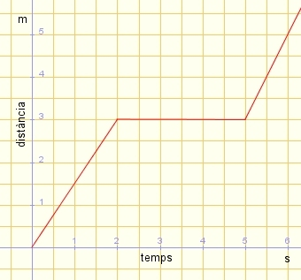

9.- El gràfic següent representa el moviment d'un mòbil que, assenyala la resposta correcta:

___ Es desplaça amb MRU, s'atura una estona i torna a la posició inicial amb MRU.

___ Es desplaça amb MRU, segueix una estona amb MRU i acaba per frenar amb MRU.

­­­___ Puja una muntanya, s'atura un instant i torna a baixar-la.

___ Accelera amb MRUA, després es mou amb un MRU i finalment redueix la seva velocitat amb un MRUA. ***Resultat: Resposta correcta.***

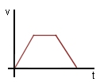

10.- Imaginem que la gràfica de la figura descriu el moviment d’un objecte. Representa una situació real? Explica-ho. ***Resultat: no, ja que no es pot retrocedir en el temps.***

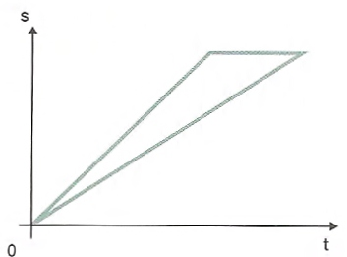

11.-En la taula apareixen les posicions d’un moviment en instants diferents. Representa la gràfica posició- temps i calcula la velocitat mitjana. ***Resultat: 2 m/s.***

|  |  |
| --- | --- |
| t(s) | x(m) |
| 0 | 0 |
| 2 | 4 |
| 4 | 8 |
| 6 | 12 |

Càlcul d’acceleracions d’un MRUA:

12.- Calcula l’acceleració mitjana d’un mòbil que passa d’una velocitat de 15 m/s a una de 25 m/s en 10 s. Indica què significa. ***Resultat: 1 m/s2, cada 1s augmenta la seva velocitat en 1m/s***

13.- Calcula l’acceleració mitjana d’un mòbil que passa d’una velocitat de 25 m/s a una de 5 m/s en 5 s. Indica què significa. ***Resultat: -4 m/s2, cada 1s disminueix la seva velocitat en 4m/s***

14.- Té acceleració un cotxe que circula en línia recta amb el velocímetre indicant de manera constant 60 Km/h? Raona la teva resposta. ***No, si v és constant descriu un MRU.***

I si la seva velocitat passa de 60 Km/h a 80 Km/h en 20 s? ***Si v > v0 i per tant accelera.***